06.04.SOWY poniedziałek
WIELKANOC
Temat dzienny – Przygotowania do świąt

I
- „Powitanka” – https://www.youtube.com/watch?v=QB-QVbt57T8&list=PLeAXf0wm-GUndYcvZ5Y3DkL93-n4m-0Ix

- Raz, dwa, trzy, cztery dzisiaj się pogimnastykujemy.
- „Poranek na wsi” – leżenie na brzuchu z rękami pod głową, na klaśnięcie rodzica rozprostowanie rąk i uniesienie ich wraz z nogami nad podłogę.
- „Koty się budzą” – klęk podparty (tak, jakby kotek siedział na tylnych łapkach) dolny odcinek kręgosłupa „wpychamy” mocno w podłogę, aby stał się w tym miejscu wklęsły. Głowę podnosimy. Na hasło rodzica „koci grzbiet” górny odcinek kręgosłupy „wypychamy” w górę tak, aby powstał swego rodzaju garb, głowę chowamy między ramionami.
- „Koniki” – bieg po obwodzie koła (uderzanie piętami o pośladki). Możemy
w tej zabawie kląskać lub prychać.
- „Sadzimy w polu” – pozycja stojąca w rozkroku, skłon do prawej nogi, wyprost, skłon do lewej nogi, wyprost. Powtórzenie kilka razy.
- „Króliki skaczą” – przeskakiwanie z prawej strony na lewą i z powrotem.
- „Idą kaczki” – marsz na ugiętych nogach.
- „Idą krowy” – marsz na czworaka.

- Zabawa wyciszająca „Kapturek myśliciela” – rodzic prosi dziecko, by skleiło swoje paluszki i zrobiło kapturek. Podczas wykonywania tego ćwiczenia dzieci mają zadanie skupić się na swoich palcach. Rodzice również mogą włączyć się to tej zabawy.
II
  - „Tyle samo, mniej czy więcej wody” – Do tej zabawy przygotowujemy różne naczynia np. kubek, słoik, plastikowa butelka z nakrętką, lejek.
Na początku dzielimy nazw każdego przedmiotu na sylaby i na głoski.

ku – bek k – u – b – e - k
sło – ik s – ł – o – i – k
bu – tel – ka b – u – t – e – l – k – a
le – jek l – e – j – e – k

  - „Przygotowania do świąt” – dziecko ruchem pokazuje mamie jak pomaga
w przygotowaniach do świąt a rodzic ma zadanie zgadnąć np.,: odkurzanie, pieczenie, mycie okien, ścieranie kurzu, trzepanie dywanów itp.

  - „Bajeczka wielkanocna” – podczas słuchania utworu czytanego przez rodzica dzieci mają za zadanie zapamiętać, kogo budziło słońce i w jakiej kolejności. Odpowiedź możecie narysować na kartce.
„Bajeczka wielkanocna” Agnieszka Galica
Wiosenne słońce tak długo łaskotało promykami gałązki wierzby, aż zaspane wierzbowe Kotki zaczęły wychylać się z pączków.
− Jeszcze chwilkę – mruczały wierzbowe Kotki – daj nam jeszcze pospać, dlaczego musimy wstawać?
A słońce suszyło im futerka, czesało grzywki i mówiło:
− Tak to już jest, że wy musicie być pierwsze, bo za parę dni Wielkanoc, a ja mam jeszcze tyle roboty.
Gdy na gałęziach siedziało już całe stadko puszystych Kotków, Słońce powędrowało dalej. Postukało złotym palcem w skorupkę jajka – puk-puk i przygrzewało mocno.
− Stuk-stuk – zastukało coś w środku jajka i po chwili z pękniętej skorupki wygramolił się malutki, żółty Kurczaczek. Słońce wysuszyło mu piórka, na głowie uczesało mały czubek i przewiązało czerwoną kokardką.
− Najwyższy czas – powiedziało – to dopiero byłoby wstyd, gdyby Kurczątko nie zdążyło na Wielkanoc.
Teraz Słońce zaczęło rozglądać się dookoła po łące, przeczesywało promykami świeżą trawę, aż w bruździe pod lasem znalazło śpiącego Zajączka. Złapało go za uszy i wyciągnęło na łąkę.
− Już czas, Wielkanoc za pasem – odpowiedziało Słońce – a co to by były za święta bez wielkanocnego Zajączka? Popilnuj Kurczaczka, jest jeszcze bardzo malutki, a ja pójdę obudzić jeszcze kogoś.
− Kogo? Kogo? – dopytywał się Zajączek, kicając po łące.
− Kogo? Kogo? – popiskiwało Kurczątko, starając się nie zgubić w trawie.
− Kogo? Kogo? – szumiały rozbudzone wierzbowe Kotki.
A Słońce wędrowało po niebie i rozglądało się dokoła, aż zanurzyło złote ręce w stogu siana i zaczęło z kimś rozmawiać.
− Wstawaj śpioszku – mówiło – baś, baś, już czas, baś, baś.
A to „coś” odpowiedziało mu głosem dzwoneczka : dzeń-dzeń, dzeń-dzeń.
Zajączek z Kurczątkiem wyciągali z ciekawości szyje, a wierzbowe Kotki pierwsze zobaczyły, że to „coś” ma śliczny biały kożuszek i jest bardzo małe.
Co to? Co to? – pytał Zajączek.
− Dlaczego tak dzwoni? – piszczał Kurczaczek.
I wtedy Słońce przyprowadziło do nich małego Baranka ze złotym dzwonkiem
na szyi.
− To już święta, święta, święta – szumiały wierzbowe Kotki, a Słońce głaskało wszystkich promykami, nucąc taką piosenkę:
W Wielkanocny poranek
Dzwoni dzwonkiem Baranek,
A Kurczątko z Zającem
Podskakują na łące.
Wielkanocne Kotki,
Robiąc miny słodkie,
Już wyjrzały z pączka,
Siedzą na gałązkach.
Kiedy będzie Wielkanoc
Wierzbę pytają.

Pytania do opowiadania:
- Kogo najpierw obudziło słońce?
- Kto był drugi? Kto – trzeci?
- Dlaczego słońce budziło bazie, kurczaczka, zajączka i baranka?
- Jakie święta zbliżają się do nas wielkimi krokami?
- Jak przygotowujemy się do świąt Wielkanocnych?
- Jakie dziecko zna tradycje świąt Wielkanocnych?

  - „Symbole Wielkiej Nocy” – zabawa z literami (klaser)
Rodzic podaje wyrazy a zadaniem dziecka jest wyciągnąć literę , która jest na początku podanego wyrazu.
- piłka, igła, stół, aparat, noga, koło, ananas (hasło: pisanka).

- balon, album, rak, ananas, narty, ekran, koza (hasło: baranek). 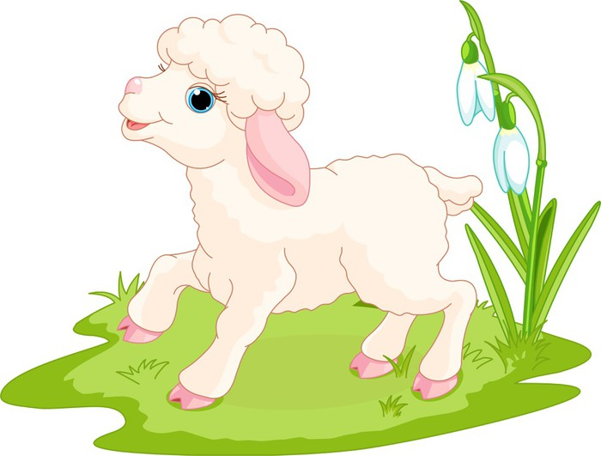
- pasek, arbuz, lalka, emu, maki, kotek, agrafka (hasło: palemka).

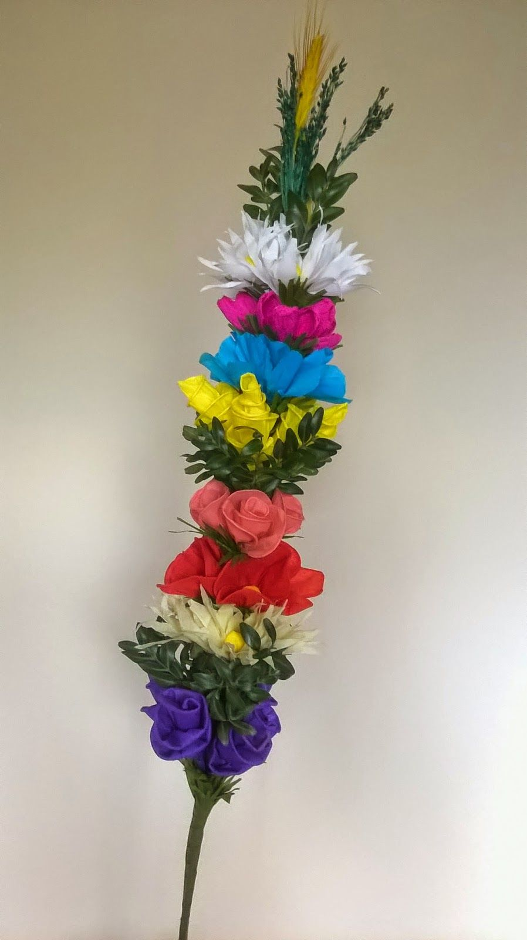

  - Praca w ćwiczeniach cz. 3 str.40a – dorysowywanie brakujących części palmy
i pisanki.
  - Praca w ćwiczeniach cz.3.40b – przeliczanie sylab w zdaniach, zapisywanie ich liczby, przeliczanie bazi, rysowanie „po tyle samo”.
III
    - Zabawa relaksacyjna przy muzyce https://www.youtube.com/watch?v=hlWiI4xVXKY

    - Słuchanie piosenki „Świta tuż, tuż” https://www.youtube.com/watch?v=pNoD_565U08

    - „Wielkanocny zajączek” – wykonanie trójwymiarowej pracy z pasków papierów
https://www.youtube.com/watch?v=1mb0WpZz2mk

    - Zadania dodatkowe dla chętnych dzieci:
